**알고리즘**

이용자가 사진을 등록하면, 등록된 사진이 facebank라는 저장소로 저장된다.

facebank에 저장된 사진을 가져와서 사진에서 얼굴을 찾는다. 얼굴에서 눈,코,입의 vector을 뽑아서 indexing한 후 저장한다.

Annoy 사용 :

유사한 벡터들을 빠르게 찾아주는 라이브러리. 유사한 벡터를 찾을 때는 Tree 기반으로 동작.

**Indexing:**

AnnoyIndex 객체를 생성 시, vector의 크기와 vector 간의 distance를 지정해준다. vector 간의 distance로는 angular, euclidean, manhatten, hamming, dot 5 가지 중 하나를 선택할 수 있으며, 우리는 euclidean을 사용하였다.

Indexing 할 vector를 add_item 함수를 이용해서 넣어준다. add_item에 index와 vector를 입력할 수 있고, index는 non-negative integer만 입력 가능하다. 그 후, tree 갯수를 입력해서 build하고 save 한다.

**indexing을 사용할 때(카메라 작동 중):**

save한 파일을 불러와서 get_nns_by_vector 함수를 사용하여 입력받은 vector와 가장 가까운 1개의 vector를 반환받는다(얼굴이 가장 일치하는 결과를 찾는다.). include_distances=True 옵션을 추가해서 distance도 함께 반환 받는다.

**ArcFace 정리**

**Data**

**Training data**

1. VGG2 :
2. VGG2는 training set과 test set 두 개로 나눠어져 있다.
3. Traning set : 8,631개의 신원과, 3,141,890개의 얼굴로 구성되어 있다. 자세, 나이, 민족성, 직업 등 차이를 가지고 있다.
4. Test set: 500개의 신원과 169,390의 얼굴로 구성되어 있다.
5. VGG2은 낮은 레이블의 노이즈와 높은 포즈 및 연령 다양성에 초첨을 맞추어 Dateset을 구성되었다.

1. MS-Celeb-1M
2. 100만개의 신원, 1,000만개의 얼굴 포함되어 있다.
3. MS-Celbe-1M의 노이즈를 줄이고 높은 품질의 training data를 가지기 위해서 각 신원의 모든 얼굴 이미지를 중심점까지의 거리로 순위를 매긴다.
4. 얼굴 이미지가 중심점으로 부터 너무 먼 경우는 자동으로 얼굴 이미지를 삭제한다.
5. 각 신원의 임계값 주변의 얼굴은 다시 체크한다.
6. 결국, 85K의 유니크한 신원의 3.8M 이미지를 얻었다.

**validation data**

1. LFW (Labelled Faces in the Wild)
2. 5749개의 신원의 다양한 포즈와 표현, 조명으로 이루어진 13,244개의 이미지를 웹에서 수집했다.
3. 표준 프로토콜을 따라 6,000개의 얼굴의 검증 정확도를 제공한다.
4. CFP (Celebrities in Frontal Profile)
   1. 각각 10개의 정면 이미지와 4개의 프로필 이미지의 500개의 대상으로 구성되어 있다.
   2. 평가 프로토콜에서는 정면 이미지와 정면 프로필 이미지의 얼굴 검증이 포함되며, 각각 350개의 같은 사람과 350개의 다른 사람을 가진 10개의 폴더가 있다
   3. 가장 까다로운 CFP-FP만 사용한다.
5. Age Database (Age DB)
6. 자세와 표현, 조명 및 나이가 차이가 큰 dataset 이다.
7. 배우, 여배우, 작가, 과학자 정치인 등 440개의 다른 대상의 12,240 이미지로 구성되어 있다. 각각의 이미지는 신원, 나이, 성별 등에 관련된 주석이 달려 있다.
8. 최소 연령은 3세이고, 최대 연령은 101세이다. 평균 연령대는 49세 이다.
9. 연령에 따른 4개의 dataset이 있다.(각각 5년, 10년, 20년 30년)
10. 각 그룹에는 10개의 얼굴 분할이 있고, 각 분할은 300개의 positive 예와 300개의 negative 예가 있다.
11. 얼굴 검증 평가 지표는 LFW와 동일하다.
12. 가장 까다로운 ageDB-30만 사용한다.

**Test data**

MegaFace

최대의 공개 테스트 벤치마크로 백만개 규모의 얼굴인식 알고리즘 성능평가를 목표로 출시 되었다. MegaFace는 Yahoo의 Flicker 사진의 하위 집합인 gallery set과 기존 두개의 데이터베이스(Face Scrub / FGNet)인 probe set으로 구성되어있다. Face Scrub 은 100k사진(55,742 남성, 52,076 여성)과 530개의 유니크한 신원을 포함하고 있다. FGNet은 1002개의 이미지와 82개의 신원이 포함된 얼굴 노화 데이터. 각 신원들은 각자 다른 연령(1~69세)의 여러 얼굴 사진을 가지고 있다.

MegaFace의 데이터 수집은 몹시 힘들고 시간이 많이 걸리기 때문에 데이터의 노이즈는 불가피하다. Face Scrub의 경우, 특정 신원의 모든 얼굴 이미지는 동일한 신원을 가져야한다. 백만 명의 다른 신원들과 faceScrub의 신원이 겹치지 않아야 한다. 하지만 노이즈가 많은 얼굴 이미지는 faceScrub에도 존재 할 뿐만 아니라 백 만개의 다른 이미지들에서도 존재하기 때문에, 성능에 영향을 미친다.

FaceScrub dataset을 직접 수정하고, 605개의 노이즈가 많은 얼굴 이미지를 찾아냈다. Test하는동안 노이즈이미지를 다른 정확한 이미지로 변경해서 정확도를 1% 높였다. MegaFace에서 707개의 노이즈가 있는 얼굴을 발견하고, 테스트 중에 feature dimension을 하나 더 추가해서 노이즈가 많은 얼굴을 구별해내고, 정확도를 15% 증가 시켰다.

FaceScrub dataset과 MegaFace의 노이즈 목록을 온라인에 공개하고 다른 연구자들의 피드백으로 목록 업데이트 예정이다.

**알고리즘 정의**

<알고리즘>

- DCNN(Deep Convolutional Neural Networks)

<정규화>

- 자세 정규화(Pose Normalization)

- 얼굴 이미지를 클래스 내에서는 작은 거리를 가지고 클래스 간에는 큰 거리를 갖는 Feature에 mapping

<학습>

- Softmax Loss로 훈련된 DCNN의 마지막 완전 연결층의 가중치에 Margin Loss를 통합

- Additive Angular Margin Loss

: 손실 함수에서 Margins를 통합(face class separability 최대화)

> 훈련과정 안정화, 얼굴인식 모델의 분별력 향상

- CrossEntropy에 의해 최적화

- Multiplicative Angular Margin Penalty(증식 각도 여백 패널티)

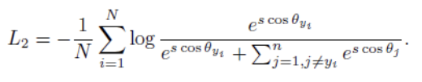

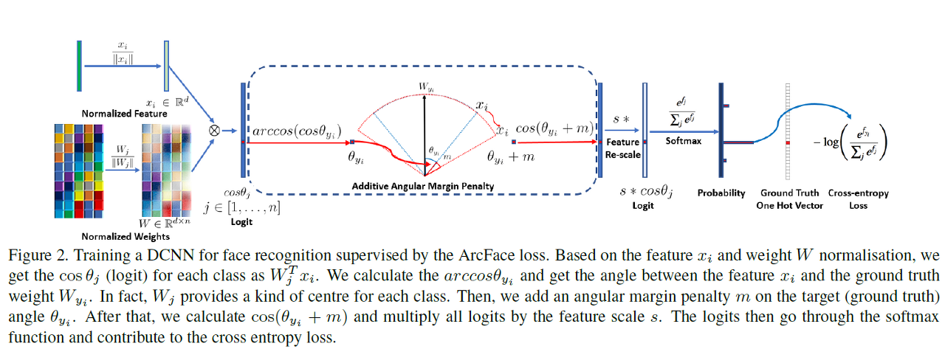

**모델링 결과서**